あつまれ！つぼみ組

　　　　（2・3歳児のつどい）

～子どもの「自分でしたい」の気持ちを大切に～



入園前の2～3歳の頃になると、言葉が増え、

自分の意志もはっきりとしてきます。

親子のふれあいを大切に、お友だちとの交わりの中で、

心も体も大きくなろうとする子どもの今に、ゆっくりと向き合う

[](http://www.irasutoya.com/2014/08/blog-post_494.html)一年間の集まりです。

[](http://www.irasutoya.com/2014/08/blog-post_494.html)

**2022年度　2022年5月～2023年3月**

**毎月第2木曜日（8・11月を除く）全9回**

**＊参加方法　：　各家庭からリモートで参加　※zoomを利用します**

**＊時　間　　：　10時～11時**

**＊対　象　　：　2019年4月2日～2020年4月1日生まれのお子さんと保護者の方**

**＊定　員　　：　5組　（定員になり次第締め切ります）**

**＊参加費　　：　年額 2500円（通信費）**

**＊説明会　　：　3/24（木）、3/26（土）　10時から30分程度**

**＊お問い合わせ・申し込み方法　：　市川友の会　船橋市中野木1-20-20**

**①ＴＥＬ＆ＦＡＸ　047-474-7687（電話は水曜日のみ10：00～12：00）**

**②ホームページから**

**▶　詳しくはＨＰ市川友の会で検索**

**♪ 大きいパンダ　小さいパンダ**

【活動の様子】



**じぶんのしるしをえらぶ**

**てあらい　うがい**

**上手にできたよ**



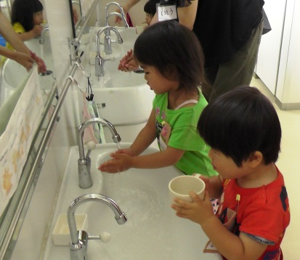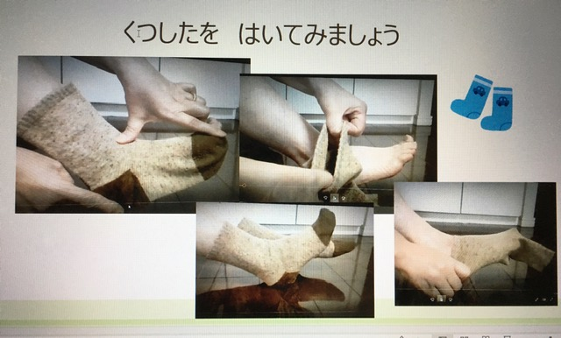

**落ち葉をふむおと**

**どんなおと？**

**2022年度　つぼみ組に申し込みます。**

|  |  |
| --- | --- |
| **お子さんの** |  |
| **性別　生年月日** | **男　女　　　　年　　月　　日生まれ** |
| **保護者の** |  |
| **住　所** | **〒** |
| **電　話（携帯可）** |  |
| **メールアドレス** |  |

**ご記入いただいた情報は、つぼみ組のお知らせ以外には使用いたしません。**

**申込先　：　市川友の会　ホームページ　又は　市川友の家　TEL＆FAX　047-474-7687**

**（電話は水曜日のみ10：00～12：00　担当　山本）**